### 

## **Задачи**

### **1. Стратегическая компьютерная игра**

В стратегической компьютерной игре игроки сражаются с друг другом, добывая ресурсы и строя армии и здания.

Игроку должно даваться на выбор несколько различных наборов (рас, кланов и т.п.) боевых единиц и зданий. Боевые единицы и здания должны иметь следующие характеристики:

* стоимость - количество ресуров, необходимых для постройки здания или воспроизведения боевой единицы,
* очки здоровья - уменьшаются при нанесении урона (если они заканчиваются, то соответствующее здание или боевая единица уничтожается),
* очки энергии - уменьшаются при использовании специальных навыков,
* показатель атаки - определяет размер урона,
* показатель защиты - уменьшает наносимый урон.

При желании вы можете расширить набор характеристик.

Тематику игры выберите самостоятельно.

#### **Ресурсы**

Экономика игры должна состоять из нескольких ресурсов.

Особенности ресурсов:

* набор ресурсов одинаков для всех игроков вне зависимости от выбранного набора боевых единиц и зданий.
* воспроизводство ресурсов происходит с помощью специальных зданий,
* игрок тратит ресурсы на покупку боевых единиц и постройку зданий.

Перечень ресурсов и их особенности определите самостоятельно.

#### **Здания**

Здания - основа экономики игрока.

Типы зданий:

* воспроизводящие ресурсы,
* воспроизвощящие боевые единицы.

Перечень зданий, их характеристики и особенности определите самостоятельно.

#### **Боевые единицы**

Боевые единицы - основа армии игрока.

Особенности боевых единиц:

* воспроизводятся в специальных зданиях,
* может атаковать другие боевые единицы и здания, уменьшая у них при этом количество очков здоровья,
* одна боевая единица может иметь специальные навыки, на использование которых тратятся очки энергии,
* несколько боевых единиц можно объединять в отряды.

Перечень боевых единиц, их характеристики и особенности определите самостоятельно.

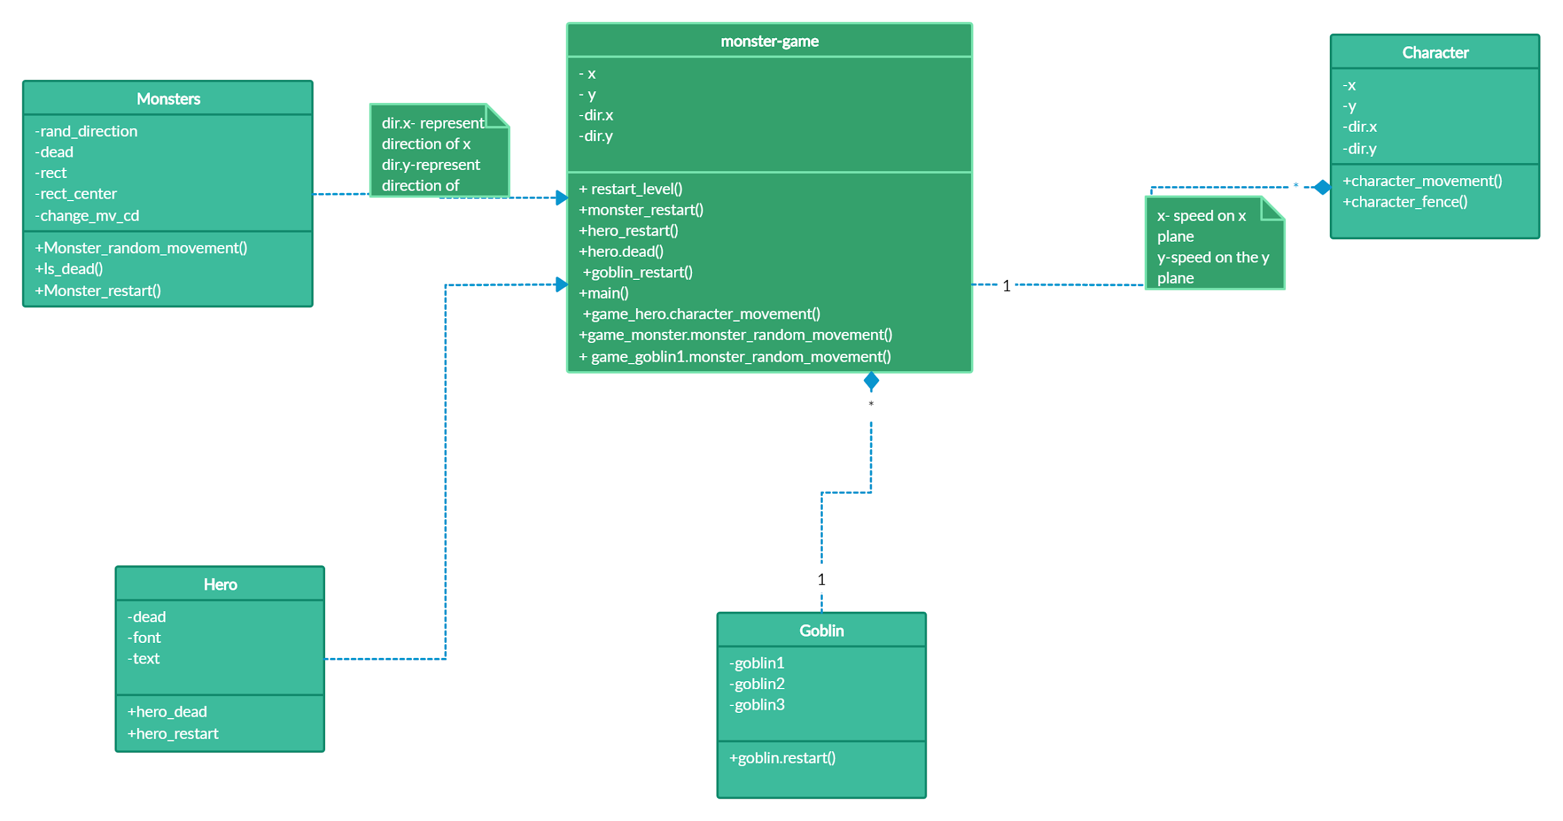

**Исходный код**

*characters.py*

import pygame

class Characters(pygame.sprite.Sprite):

# Initialize with x, y position as well as x,y speed

def __init__(self, x, y, dir_x, dir_y):

pygame.sprite.Sprite.__init__(self)

self.x = x

self.y = y

self.dir_x = dir_x

self.dir_y = dir_y

self.dead = False

# Function that controls the character's movement

def character_movement(self):

self.x += self.dir_x

self.y += self.dir_y

# Function that controls the character's boundaries

def character_fence(self, option):

# Hero Fence is Option 1

if option == 1:

if self.x + self.dir_x > 450:

self.x = 450

if self.x + self.dir_x < 33:

self.x = 33

if self.y + self.dir_y > 415:

self.y = 415

if self.y + self.dir_y < 33:

self.y = 33

# Monster Fence is Option 2

if option == 2:

if self.x + self.dir_x > 450: # If the Monster's next move is past the trees (RIGHT), go to the opposite direction

self.x = 33

if self.x + self.dir_x < 33: # If the Monster's next move is past the trees (LEFT), go to the opposite direction

self.x = 450

if self.y + self.dir_y > 415: # If the Monster's next move is past the trees (SOUTH), go to the opposite direction

self.y = 33

if self.y + self.dir_y < 33: # If the Monster's next move is past the trees (NORTH), go to the opposite direction

self.y = 415

def rect_update(self):

self.rect.center = self.x, self.y

*hero.py*

import pygame

from characters import Characters

class Hero(Characters):

# Import Hero image

hero_image = pygame.image.load("./images/hero.png")

# Initialize with the location of the hero

def __init__(self, x, y):

Characters.__init__(self, x, y, 0, 0)

self.image = pygame.image.load("./images/hero.png").convert_alpha()

self.rect = self.image.get_rect()

self.rect.center = self.x, self.y

def hero_dead(self):

self.dead = True

font = pygame.font.Font(None, 60)

text = font.render("HA! You Lose!", True, (0, 0, 0))

self.image = text

self.x = 120

self.y = 150

self.dir_x = 0

self.dir_y = 0

def hero_restart(self):

self.image = pygame.image.load("./images/hero.png").convert_alpha()

self.x = 256

self.y = 240

self.dir_x = 0

self.dir_y = 0

self.dead = False

*Monster.py*

import random

import sys

# from PyQt5.QtWidgets import QtGui, QtCore

import pygame

from characters import Characters

class Monster(Characters):

# Import Monster image

monster_image = pygame.image.load("./images/monster.png")

# Initialize wih the starting speed and direction of the monster

def __init__(self, x, y, dir_x, dir_y):

Characters.__init__(self, x, y, dir_x, dir_y)

self.change_mv_cd = 60

self.image = pygame.image.load("./images/monster.png").convert_alpha()

self.rect = self.image.get_rect()

self.rect.center = self.x, self.y

# Function countdowns the time until it has to randomize the movement.

# When countdown is 0, it will randomly change direction

def monster_random_movement(self):

self.change_mv_cd -= 1

if self.change_mv_cd == 0:

self.change_mv_cd = 60

rand_direciton = random.randint(0, 3)

if rand_direciton == 0: # Go North

self.dir_y = -self.dir_y

if rand_direciton == 1: # Go Right

self.dir_x = -self.dir_x

if rand_direciton == 2: # Go South

self.dir_y = -self.dir_y

if rand_direciton == 3: # Go Left

self.dir_x = -self.dir_x

# Function that updates the monster's attributes after collision

def is_dead(self):

self.dead = True

font = pygame.font.Font(None, 60)

text = font.render("You Win!", True, (0, 0, 0))

self.image = text

self.x = 172

self.y = 150

self.dir_x = 0

self.dir_y = 0

def monster_restart(self):

self.image = pygame.image.load("./images/monster.png").convert_alpha()

self.x = random.randint(40, 440)

self.y = random.randint(40, 400)

self.dir_x = 3

self.dir_y = 3

self.dead = False

*Monster-game.py*

import pygame

from goblin import Goblin

from hero import Hero

from monster import Monster

# Key Stroke Variables

KEY_UP = 5

KEY_DOWN = 6

KEY_LEFT = 7

KEY_RIGHT = 8

KEY_ENTER = 9

# Other Variables

level_count = 1

bg_sound_path = "./sounds/music.wav"

lose_sound_path = "./sounds/lose.wav"

win_sound_path = "./sounds/win.wav"

bg_image_path = "./images/background.png"

window_width = 512

window_height = 480

def restart_level(monster, hero, goblin1, goblin2, goblin3):

monster.monster_restart()

hero.hero_restart()

goblin1.goblin_restart()

goblin2.goblin_restart()

goblin3.goblin_restart()

def main():

# Initialize pygame

pygame.init()

# Importing image

background_image = pygame.image.load(bg_image_path)

# Importing and Intialize Sound

pygame.mixer.init()

bg_sound = pygame.mixer.Sound(bg_sound_path)

lose_sound = pygame.mixer.Sound(lose_sound_path)

win_sound = pygame.mixer.Sound(win_sound_path)

# Set up the screen (drawing surface for the game)

screen = pygame.display.set_mode((window_width, window_height))

# Game Window Title

pygame.display.set_caption('Monster Game')

# Calls the Clock object and sets it to variable clock (for shorthand purposes)

clock = pygame.time.Clock()

#################### Game initialization ####################

# Created a monster instance

game_monster = Monster(120, 120, 3, 3)

game_hero = Hero(256, 240)

game_goblin1 = Goblin(360, 360)

game_goblin2 = Goblin(360, 360)

game_goblin3 = Goblin(360, 360)

# Sprite Groups

monster_group = pygame.sprite.Group()

monster_group.add(game_monster)

hero_group = pygame.sprite.Group()

hero_group.add(game_hero)

goblin_group = pygame.sprite.Group()

goblin_group.add(game_goblin1)

goblin_group.add(game_goblin2)

goblin_group.add(game_goblin3)

# FPS settings

FPS = 60

# Music Start

bg_sound.play()

#################### While loop used to have the game continuously run ####################

stop_game = False

while not stop_game:

# Event is for user input such as keypress to clicks

for event in pygame.event.get():

# Key Strokes Movement (Hero Movement and Enter Key)

if event.type == pygame.KEYDOWN:

if event.key == KEY_DOWN:

if game_hero.dead == False:

game_hero.dir_y = 3

elif event.key == KEY_UP:

if game_hero.dead == False:

game_hero.dir_y = -3

elif event.key == KEY_LEFT:

if game_hero.dead == False:

game_hero.dir_x = -3

elif event.key == KEY_RIGHT:

if game_hero.dead == False:

game_hero.dir_x = 3

elif event.key == KEY_ENTER:

print("Enter Works")

restart_level(game_monster, game_hero, game_goblin1, game_goblin2, game_goblin3)

monster_group.add(game_monster)

goblin_group.add(game_goblin1)

goblin_group.add(game_goblin2)

goblin_group.add(game_goblin3)

bg_sound.play()

if event.type == pygame.KEYUP:

if event.key == KEY_DOWN:

game_hero.dir_y = 0

elif event.key == KEY_UP:

game_hero.dir_y = 0

elif event.key == KEY_LEFT:

game_hero.dir_x = 0

elif event.key == KEY_RIGHT:

game_hero.dir_x = 0

# Event that if user clicks exit

if event.type == pygame.QUIT:

stop_game = True

# Game logic

# Renders background, monster, and hero image

screen.blit(background_image, [0, 0])

screen.blit(game_hero.image, [game_hero.x, game_hero.y])

screen.blit(game_monster.image, [game_monster.x, game_monster.y])

screen.blit(game_goblin1.image, [game_goblin1.x, game_goblin1.y])

screen.blit(game_goblin2.image, [game_goblin2.x, game_goblin2.y])

screen.blit(game_goblin3.image, [game_goblin3.x, game_goblin3.y])

# Hero Movement

game_hero.character_movement()

game_hero.character_fence(1)

game_hero.rect_update()

# Monster Movement

game_monster.monster_random_movement()

game_monster.character_movement()

game_monster.character_fence(2)

game_monster.rect_update()

# Goblin Movement

game_goblin1.monster_random_movement()

game_goblin1.character_movement()

game_goblin1.character_fence(2)

game_goblin1.rect_update()

game_goblin2.monster_random_movement()

game_goblin2.character_movement()

game_goblin2.character_fence(2)

game_goblin2.rect_update()

game_goblin3.monster_random_movement()

game_goblin3.character_movement()

game_goblin3.character_fence(2)

game_goblin3.rect_update()

# Sprite Collide

collide_monster = pygame.sprite.spritecollide(game_hero, monster_group, True)

collide_goblin = pygame.sprite.spritecollide(game_hero, goblin_group, True)

if collide_monster:

bg_sound.stop()

game_hero.x = 230

game_hero.y = 200

game_monster.is_dead()

win_sound.play()

if collide_goblin:

bg_sound.stop()

game_monster.x = 500

game_monster.y = 500

game_hero.hero_dead()

lose_sound.play()

game_monster.dir_x = 0

game_monster.dir_y = 0

if game_monster.dead == True:

font = pygame.font.Font(None, 20)

play_again_text = font.render("Press `Enter` to Play Again!", True, (0, 0, 0))

screen.blit(play_again_text, [172, 220])

game_hero.x = 236

game_hero.y = 185

if game_hero.dead == True:

font = pygame.font.Font(None, 20)

play_again_text = font.render("Press `Enter` to Play Again!", True, (0, 0, 0))

screen.blit(play_again_text, [172, 220])

game_goblin1.x = 236

game_goblin1.y = 185

game_goblin2.x = 236

game_goblin2.y = 185

game_goblin3.x = 236

game_goblin3.y = 185

game_hero.dir_x = 0

game_hero.dir_y = 0

# Game display

pygame.display.update()

# Set the tick rate to 60 ms, which means the game runs at 60 FPS

clock.tick(FPS)

pygame.quit()

if __name__ == '__main__':

main()

*Goblin.py*

import random

import pygame

from monster import Monster

class Goblin(Monster):

goblin_image = pygame.image.load("./images/goblin.png")

def __init__(self, x, y):

Monster.__init__(self, x, y, 1, 1)

self.image = pygame.image.load("./images/goblin.png").convert_alpha()

self.rect = self.image.get_rect()

self.rect.center = self.x, self.y

def goblin_restart(self):

self.image = pygame.image.load("./images/goblin.png").convert_alpha()

self.x = random.randint(40, 440)

self.y = random.randint(40, 400)

self.dir_x = 1

self.dir_y = 1

self.dead = False